Abstract für ein konkretes Unterrichtsbeispiel zur Kartenarbeit

Thema: Städte als Lebensraum und ökologische Zentren
Klasse: 3. Klasse Unterstufe

Lehrplan GW 2023 – Entwurf vom 24.11.2021:
Kompetenzbereich Zentren und Peripherien in Österreich
Die Schülerinnen und Schüler können
3.10 Zentren und Peripherien Österreichs abgrenzen, in Geomedien verorten und die Relativität jeder Abgrenzung erläutern.
3.11 die Gestaltung von zentralen und peripheren Lebensräumen mit Hilfe von originalen Begegnungen und Geomedien vergleichen und deren Lebensqualität individuell bewerten.
3.12 mit Hilfe von (Geo-)Medien die Raumnutzungen für Wohnen, Arbeit, Verkehr, Freizeitaktivitäten und Tourismus vergleichen sowie Lösungsansätze der Raumplanung bei Nutzungskonflikten erörtern.

Lehrplan Digitale Grundbildung 2018:
Informations-, Daten- und Medienkompetenz
Suchen und finden:
Schülerinnen und Schüler
- formulieren ihre Bedürfnisse für die Informationssuche.
- planen zielgerichtet und selbstständig die Suche nach Informationen, Daten und digitalen Inhalten mit Hilfe geeigneter Strategien und Methoden (z. B. Suchbegriffe), passender Werkzeuge bzw. nützlicher Quellen.

Methodenkompetenz:
Die Schülerinnen und Schüler können geographisch und wirtschaftlich relevante Informationen aus klassischen Geomedien und elektronisch unterstützten Medien herausarbeiten und analysieren. Darüber hinaus sind die Lernenden in der Lage, die gewonnen Information mit anderen geographischen Informationen zu verknüpfen.

Lernziele:
Die Schülerinnen und Schüler
- analysieren und vergleichen unterschiedliche Lebensräume. (AFB II)
- wählen den geeigneten Standort für eine Stadt aus. (AFB I)
- arbeiten wichtige Eigenschaften und Funktionen einer Stadt heraus. (AFB II)
- beurteilen die Wichtigkeit der Funktionen einer Stadt. (AFB III)

Grober Unterrichtsablauf:
Zu Beginn erhalten die Schüler*innen einen Fragenbogen über ihren eigenen Wohnort (M1), den sie in Einzelarbeit ausfüllen sollen. Im nächsten Schritt werden die Lernenden in Kleingruppen (max. 3 Personen) zusammengelegt und sie müssen nun ihre Ergebnisse miteinander vergleichen. Die Schüler*innen sollen dabei Vergleiche zwischen ihrem Lebensraum und jenem ihrer Mitschüler*innen ziehen und Vor- und Nachteile aufstellen. Daraufhin werden die Lernenden von der Lehrperson aufgefordert, kurz über ihre Diskussionsergebnisse zu berichten. Anschließend folgt eine Arbeit mit dem Hölzel-Aktivatlas (M2). Die Aufgabe lautet, einen geeigneten Standort für eine Stadt zu finden. Nach Erarbeitung der Aufgabe sollen die Lernenden in einer physischen Bundesländerkarte (Hölzel-Aktivatlas, S. 64-79) eine Stadt finden, die ihrer eigenen Standortwahl am besten entspricht. Mithilfe ihres Schul-iPads sollen die Schüler*innen nun diese Stadt recherchieren, wichtige Merkmale herausarbeiten und in ihr Schulheft einschreiben. Besonderes Augenmerk liegt darin, das Essenzielle einer Stadt festzustellen und dessen Wichtigkeit zu beurteilen.

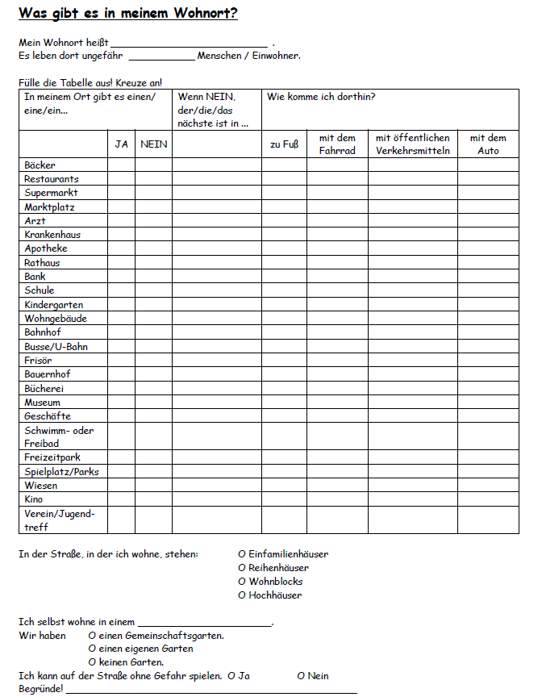
M1: Fragebogen über eigenen Wohnort

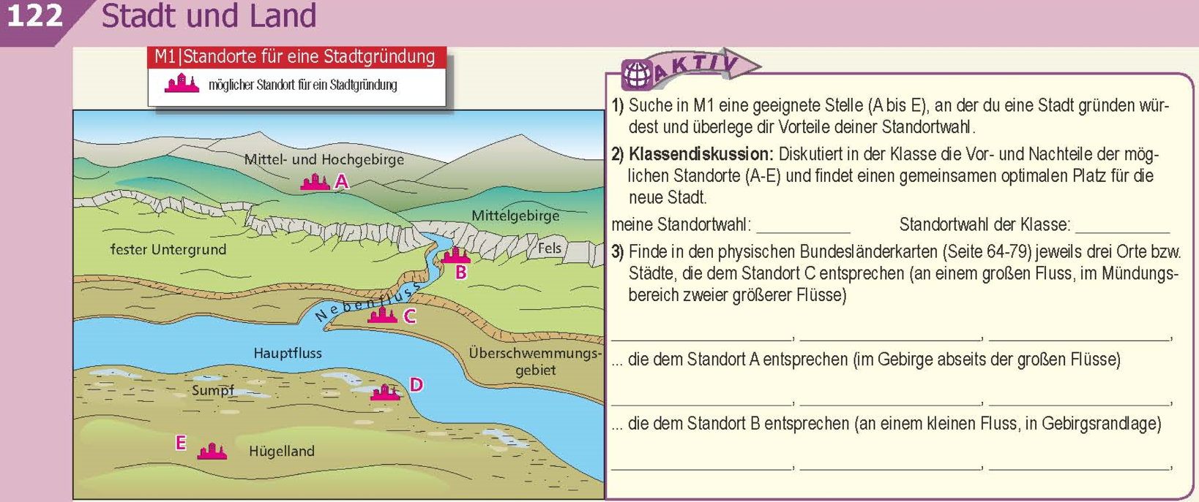
M2: eigene Staatsgründung
(S. 122)

Quelle:
Birsak, L. & Mayer, J. (2018). HÖLZEL-AKTIVATLAS: Arbeitsteil: Wien: Hölzel Verlag. Abgerufen am 06.12.2021 von https://digi2.hoelzel.at/_flip/aktivatlas/html5/?100028

